Kultūros paveldo objekto būklės tikrinimo taisyklių priedas

Kauno miesto savivaldybės administracijos Kultūros paveldo skyrius
(dokumento sudarytojo pavadinimas)

KULTŪROS PAVELDO OBJEKTO BŪKLĖS PATIKRINIMO AKTAS
2023-07-20 Nr. 55-16-16
(data)
Kaunas
(užpildymo vieta)

I. BENDRIEJI KULTŪROS PAVELDO OBJEKTO DUOMENYS
1. Pavadinimas: Kauno tvirtovės dešiniojo Nemuno kranto centrinių šaudmenų sandėlių komplekso ketvirtas sandėlis
2. Unikalus kodas Kultūros vertybių registre: 26591
3. Nekilnojamojo kultūros paveldo vertinimo tarybos akto patvirtinimo data ir numeris (jei aktas patvirtintas): 2022-10-17 ; Nr: KPD-SK-136/4;
4. Adresas: Kauno miesto sav., Kauno m., Ašmenos 2-oji g. 25A
5. Valdytojas: -
(vardas, pavardė, gyv. vieta, tel. numeris/juridinio asmens pavadinimas, teisinė forma, buveinė, kodas, tel. numeris)
6. Paskelbtas ar nepaskelbtas saugomu kultūros paveldo objektu: Objekto statusas – valstybės saugomas.
7. Ankstesnio būklės patikrinimo akto data ir numeris: 2018-11-13, Nr. 55-16-58
II. KULTŪROS PAVELDO OBJEKTO BŪKLĖS DUOMENYS
8. Kultūros paveldo objekto fizinės būklės pokytis
 | 5 – būklė labai pagerėjo | 4 – būklė gerėja | 3 – būklė nepakito | 2 – būklė blogėja | 1 – būklė labai pablogėjo
1. Kultūros paveldo objekto fizinės būklės pokyčio įvertinimas* |  |  | V
* - Pažymėti - V.
5 – būklė labai pagerėjo - objektas restauruotas, pritaikytas ar atkurtas, aplinka sutvarkyta, nuolat prižiūrima, vizualinės taršos šaltinių nėra;
4 – būklė gerėja - objektas yra naudojamas ir valdytojas nuolat vykdo priežiūros darbus, laiku šalinami atsiradę defektai, objekte atlikti/atliekami remonto, konservavimo darbai arba objekte atliekami restauravimo, pritaikymo ar atkūrimo darbai, aplinka tvarkoma, nuolat prižiūrima, vizualinės taršos šaltinių nėra arba imamasi priemonių juos panaikinti;
3 – būklė nepakito - objektas yra naudojamas ir valdytojas nuolat vykdo priežiūros darbus, objektas nenaudojamas, bet jame atliekami/atlikti tyrimai, avarijos grėsmės pašalinimo, apsaugos techninių priemonių įrengimo ar kiti neatidėliotini saugojimo darbai, objektas užkonservuotas, imamasi priemonių apsaugoti objektą nuo neigiamo aplinkos poveikio, aplinka tvarkoma nereguliariai, yra vizualinės taršos šaltinių, dėl kurių panaikinimo nesiimta jokių priemonių;
2 – būklė blogėja - objektas nenaudojamas/naudojamas ir nyksta dėl valdytojo nevykdomos ar nepakankamos priežiūros, buvo apardytas stichinių nelaimių ar neteisėta veikla, sunyko ar buvo apardyta iki 50% objekto, aplinka netvarkoma, yra vizualinės taršos šaltinių, dėl kurių panaikinimo nesiimta jokių priemonių, ar tokių šaltinių daugėja;
1 – būklė labai pablogėjo - objektas sunyko, buvo sunaikintas stichinių nelaimių ar neteisėta veikla, sunyko ar buvo sunaikinta daugiau kaip 50% objekto, aplinka apleista, netvarkoma, daugėja vizualinės taršos šaltinių, ir dėl to nesiimama jokių priemonių.

9. Kultūros paveldo objekto (statinio) dalių fizinės būklės pokytis**
 | 5 – būklė labai pagerėjo | 4 – būklė gerėja | 3 – būklė nepakito | 2 – būklė blogėja | 1 – būklė labai pablogėjo
1. Pamatai ir nuogrindos |  |  | V
2. Sienų konstrukcijos |  |  | V
3. Sienų apdaila |  |  | -
4. Stogo danga |  |  | V
5. Stogo konstrukcijos |  |  | V
6. Langai |  |  | V
7. Durys |  |  | V
8. Puošyba (jei yra) |  |  | V
** - 9 p. pildomas tik kultūros paveldo statiniams. Vertinant kultūros paveldo statinio bendrą būklės pokytį 8 p., išvedamas vidurkis iš visų tokio statinio dalių fizinės būklės pokyčio vertinimo balų, pažymėtų 9 p.

10. Išvados apie kultūros paveldo objekto fizinės būklės pokytį: tūris - kompaktinis, stačiakampio plano 1 a., užpiltas žemėmis suformuojant pylimą, išskyrus V fasadą – būklė išlieka patenkinama. Plytų mūro ventiliacijos kaminas – būklė išlieka patenkinama. Aukštų išplanavimas - 2 patalpų su prieangiais, kuriuos iš trijų pusių supa ventiliacijos koridorius (ventiliacijos koridorius prie ventiliacijos kamino užmūrytas) – būklė išlieka patenkinama. Sienų angos, nišos - V fasado vetiliacijos koridorių ir vidaus patalpų stačiakampės durų ir langų angos su segmentinėmis sąramomis - būklė išlieka nepakitusi - patenkinama; V fasado pagrindinių įėjimų į patalpas ir tarp prieangių ir vidaus patalpų stačiakampės durų angos su viršlangiu ir su segmentinėmis sąramomis (išlikę viršlangių fragmentai) - būklė išlieka patenkinama; patalpų vidaus sienų stačiakampės nišos - būklė gera; ventiliacijos kamino stačiakampė lango anga su segmentine sąrama - būklė išlieka nepakitusi - patenkinama. Fasadų architektūros tūrinės detalės - 2 plytų mūro atraminės sienos prie V fasado Š ir P dalių - būklė išlieka patenkinama. Fasadų apdaila ir puošyba - plytų stiliaus V fasado dekoro elementai - būklė gera. Konstrukcijos - pamatas su tašyto granito blokų cokoliu (pamatas netyrinėtas; cokolio būklė gera); prieangio, patalpų plytų mūro dalies cilindro skliautai -būklė išlieka patenkinama; ventiliacijos koridoriaus R dalies plytų mūro dalis cilindro skliauto - būklė išlieka patenkinama; plytų mūro patalpų, prieangio, ventiliacijos koridoriaus sienos - būklė išlieka patenkinama. Inžinerinė įranga - plytų mūro ventiliacijos kamino kanalas su metalinėmis apsauginėmis grotelėmis - būklė gera. Kitos vertingosios savybės tikrintos pagal galimybes. Sandėlis netvarkomas, vidaus elementų būklė išlieka nepakitusi - patenkinama.
11. Kultūros paveldo objekto aplinkos būklės pokytis***
5 – būklė labai pagerėjo | 4 – būklė gerėja | 3 – būklė nepakito | 2 – būklė blogėja | 1 – būklė labai pablogėjo
 | V
***- Pažymėti - V.
12. Išvados apie kultūros paveldo objekto aplinkos būklės pokytį: Kauno tvirtovės dešiniojo Nemuno kranto centrinių šaudmenų sandėlių komplekso ketvirto sandėlio aplinka tvarkinga.

PRIDEDAMA:
13. Fotofiksacija (FF) , 5 lapai. Atliko N. Okulič Kazarinė 2023-06-07

14. Kiti dokumentai -

Kauno miesto savivaldybės administracijos
Kultūros paveldo skyriaus vyriausioji specialistė ____________ Vilma Karvelytė Balbierienė
(aktą įforminusio asmens pareigų pavadinimas) (parašas) (vardas ir pavardė)

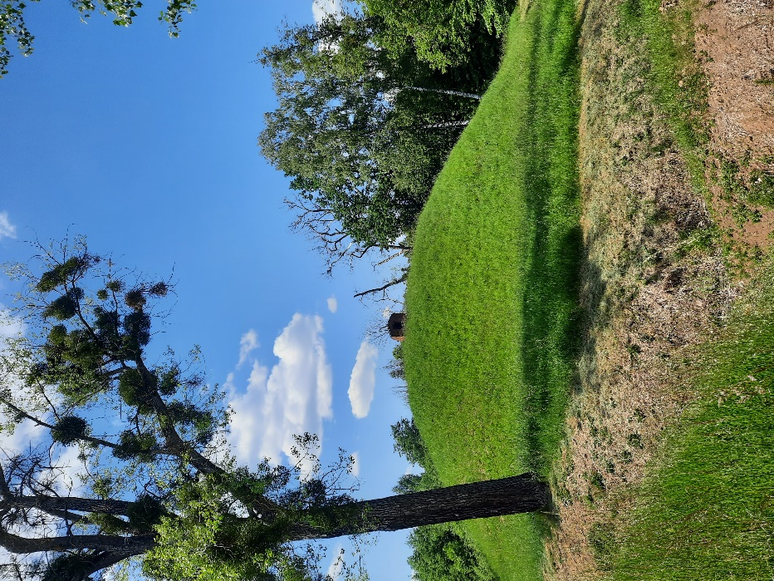 | FF-1  R fasadas
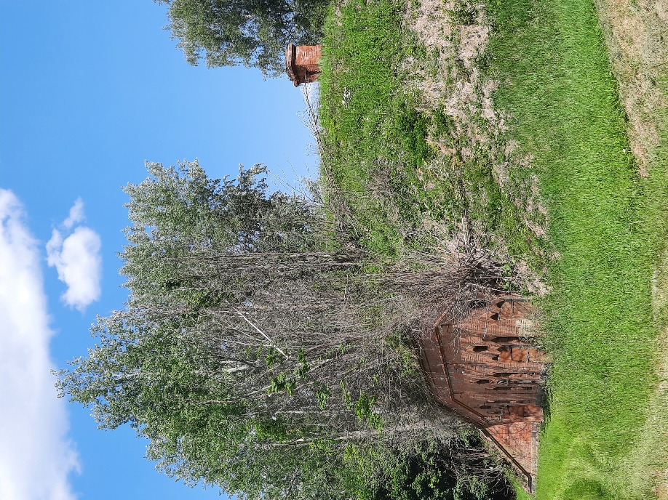 | FF-2  P fasadas
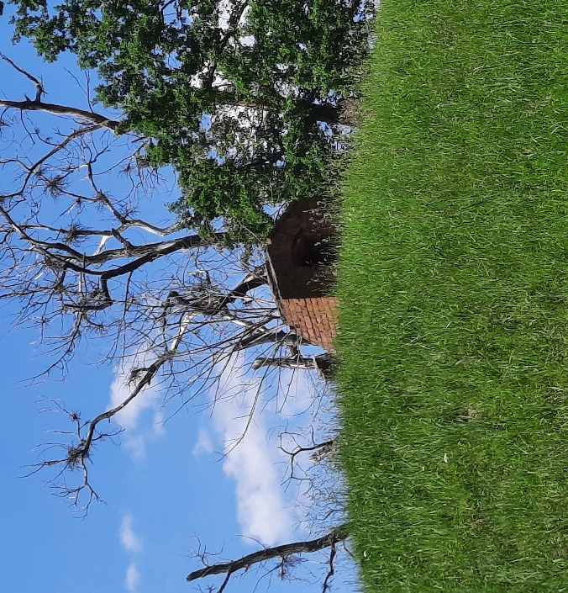 | FF-3  Ventiliacijos kaminas
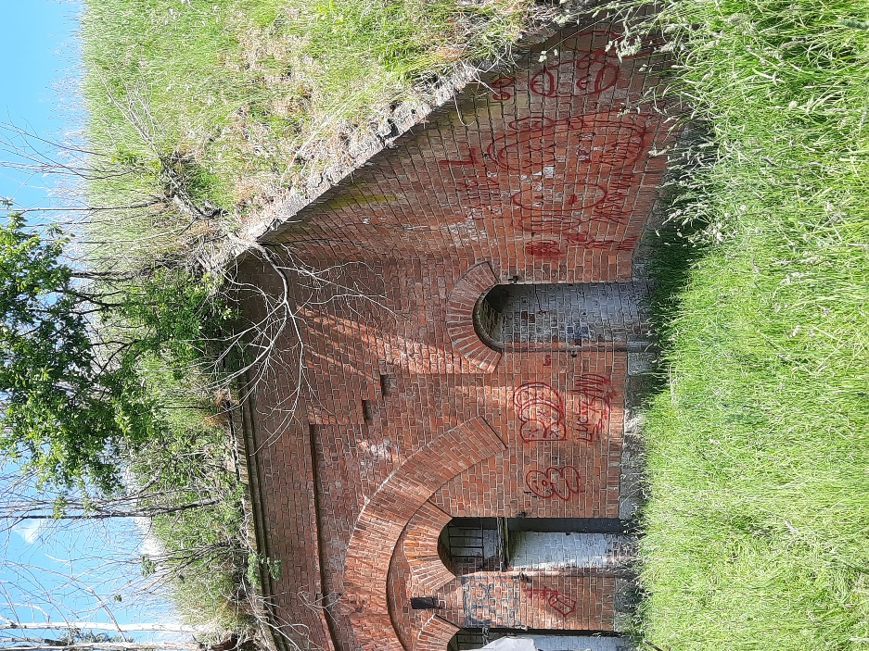 | FF-4  V fasado fragmentas iš PV
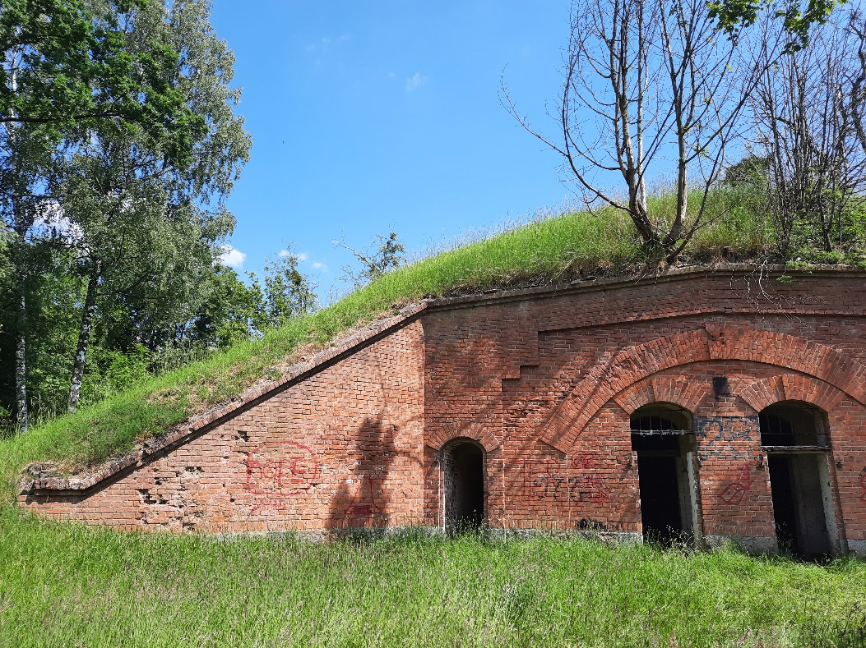 | FF-5  V fasado fragmentas
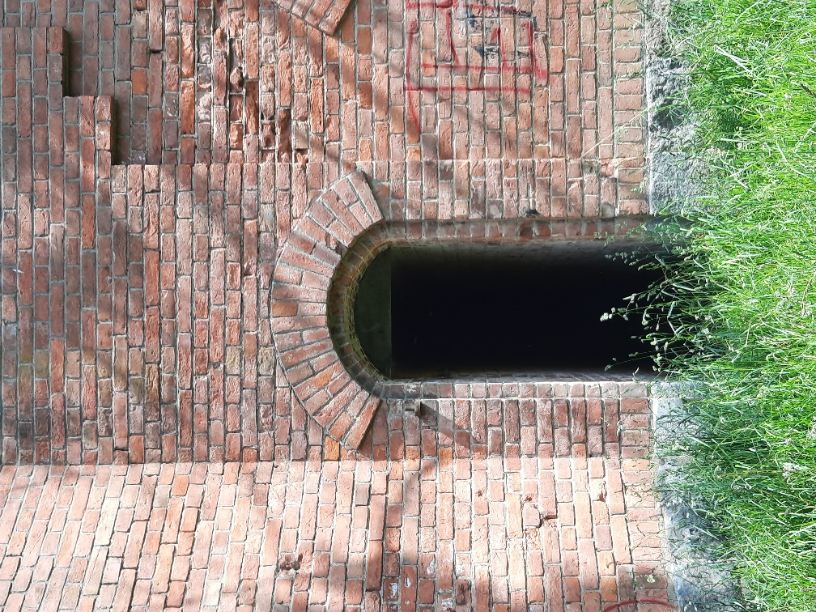 | FF-6  V fasado ventiliacijos koridoriaus anga
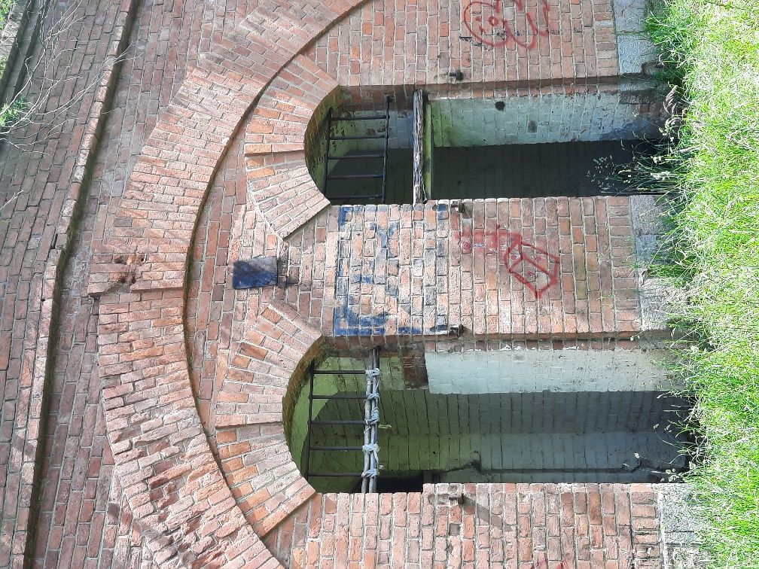 | FF-7  V Fasado įėjimo į patalpas Nr.1 ir Nr.2 angos
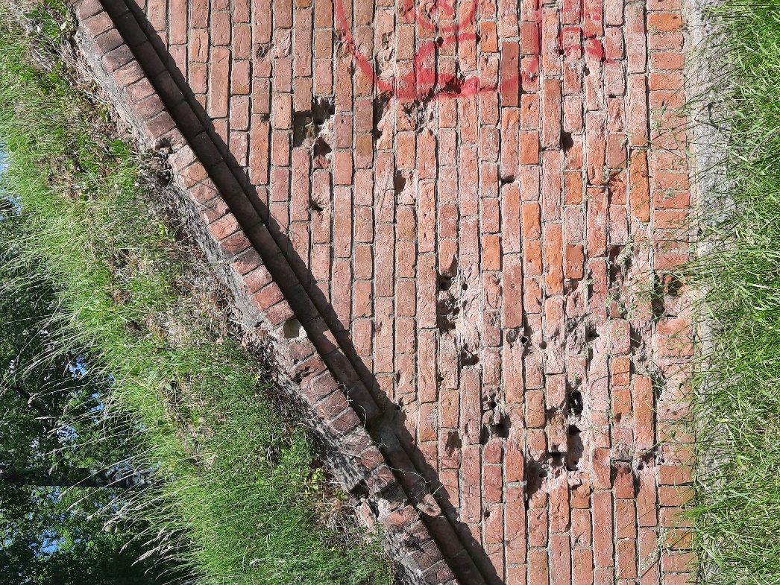 | FF-8  V fasado ir karnizo fragmentas
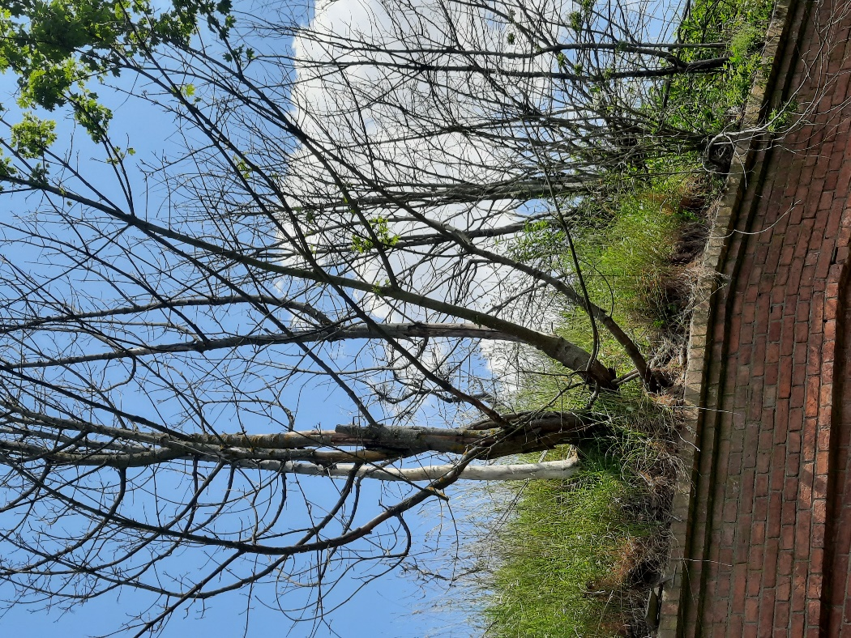 | FF-9  V fasado karnizo fragmentas

